**Входной контроль**

**по математике в 10-х классах**

**(2014-2015 учебный год)**

Работа рассчитана на 40 минут (1 урок)

**Система оценивания**

Каждое задание: части I – 1 балл;

части II – 2 балла;

части III – 4 балла.

Итого: 13 баллов.

Оценка: «5» - 10 – 13 баллов;

«4» - 7 – 9 баллов;

«3» - 5 – 6 баллов;

«2» - меньше 5 баллов.

**1 вариант**

**Часть I**

1. Какое из данных чисел не входит в область определения выражения ?

1) - 6; 2) 0; 3) 4; 4) 8.

|  |
| --- |
| 2. Решите систему уравнений |
|  |

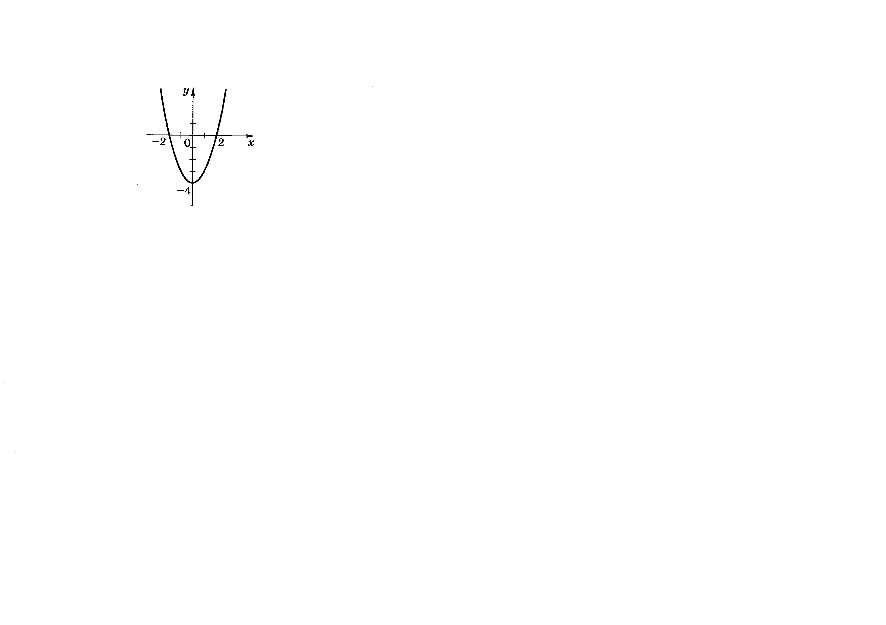 1) (0;3); 2) (0;-3); 3) (0;3), (-3;6); 4) (3;0), (6;-3).

3. Чему равно значение выражения  при *а=*?

1) - 9; 2) - ; 3) ; 4) 9.

4. График какой из функций изображен на рисунке?

|  |
| --- |
| 1) ; 2) ; |
| 3) ; 4) . |

5. Решите неравенство:



1) ; 2) ; 3) ; 4) .

**Часть II**

1. Упростите выражение: .

2. Найдите значение выражения: .

**Часть III**

1. Решите уравнение: .

**2 вариант**

**Часть I**

1. Какое из данных чисел не входит в область определения выражения ?

1) 2; 2) 0; 3) -4; 4) -2.

|  |
| --- |
| 2. Решите систему уравнений |
|  |

1) (0;3); 2) (0;-3); 3) (0;-3), (3;0); 4) (-3;0), (0;3).

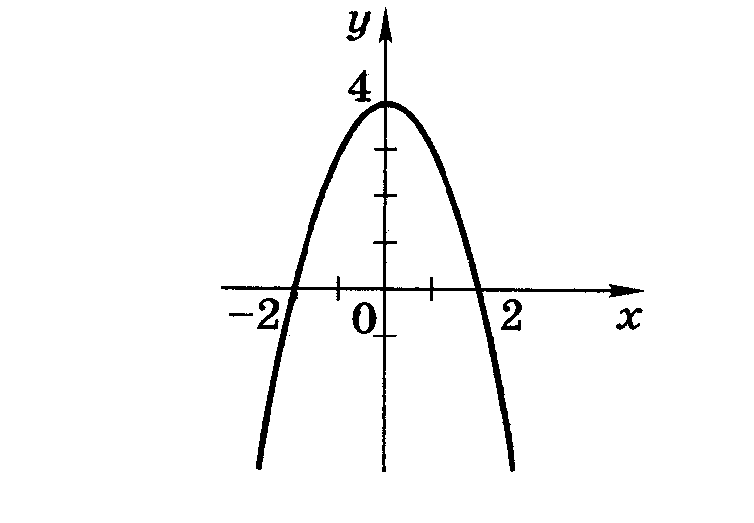 3. Чему равно значение выражения  при *а=*?

1) - 4; 2) - ; 3) ; 4) 4.

4. График какой из функций изображен на рисунке?

|  |
| --- |
| 1) ; 2) ; |
| 3) ; 4) . |

5. Решите неравенство:



1) ; 2) ; 3) ; 4) .

**Часть II**

1. Упростите выражение: .

2. Найдите значение выражения: .

**Часть III**

1. Решите уравнение: .

**3 вариант**

**Часть I**

1. Какое из данных чисел не входит в область определения выражения ?

1) 5; 2) 0; 3) 10; 4) -1.

|  |
| --- |
| 2. Решите систему уравнений $x^{2}$- 3у =22 |
| х + у =2 |

1) (4;-2); 2) (-7; 9); 3) (4;-2), (-7;9); 4) (-2;4), (9;-7).

 3. Чему равно значение выражения *а=*?

1) - 4; 2) - ; 3) ; 4) 4.

4. График какой из функций изображен на рисунке?

|  |
| --- |
| 1) ; 2) ; |
| 3) ; 4) . |

5. Решите неравенство

5 – 2х $≤$ 1 – ( х - 2)

1. х $≥2;$ 2) х $≤2;$ 3) х $> -2; 4)$ х $≥0.$

**Часть II**

1. Упростите выражение:

2. Найдите значение выражения:

**Часть III**

1. Решите уравнение: ${(х-1)}^{4}+4{(Х-1)}^{2}-21=0$.

**4 вариант**

**Часть I**

1. Какое из данных чисел не входит в область определения выражения ?

1) -8; 2) 0; 3) -7; 4) 1.

|  |
| --- |
| 2. Решите систему уравнений $x^{2}$– 4у =5 |
| х + у = 4 |

1) (3;1); 2) (-7;11); 3) (-7;11), (3;1); 4) (1;3), (11;-7).

 3. Чему равно значение выражения  при *а=*?

1) - 4; 2) - ; 3) ; 4) 4.

4. График какой из функций изображен на рисунке?

|  |
| --- |
| 1) ; 2) ; |
| 3) ; 4) . |

5. Решите неравенство:

14 – ( 4+2х)

1) х 2) х ; 3) х ) х

**Часть II**

1. Упростите выражение:

2. Найдите значение выражения:.

**Часть III**

1. Решите уравнение: